达州市2009年高中阶段教育学校招生统一考试
数 学
本试卷分为第Ⅰ卷（选择题）和第Ⅱ卷（非选择题）两部分．第Ⅰ卷1至2页，第Ⅱ卷3至10页．考试时间100分钟，满分100分．
第Ⅰ卷 （选择题 共24分）
1．答第Ⅰ卷前，考生务必将姓名、准考证号、考试科目按要求填涂在答题卡上．
2．每小题选出答案后，用铅笔把答题卡上对应题号的答案标号涂黑，不能将答案答在试题卷上．
3．考试结束，将本试卷和答题卡一并交回．

一、选择题：在每小题给出的四个选项中，只有一项是符合题目要求的（本题8小题，每小题3分，共24分）
1.下列各数中，最小的数是
A.－1 B. －2 C.0 D.1
2.下列计算正确的是
A.a＋2a=3a${}^{2}$ B. 3a－2a=a
C. a${}^{2}$a${}^{3}$=a${}^{6}$ D.6a${}^{2}$÷2a${}^{2}$=3a${}^{2}$
3．在一次环保知识问答中，一组学生成绩统计如下：
分数 | 50 | 60 | 70 | 80 | 90 | 100
人数 | 1 | 4 | 9 | 15 | 16 | 5
则该组学生成绩的中位数是
A．70 B. 75 C. 80 D. 85
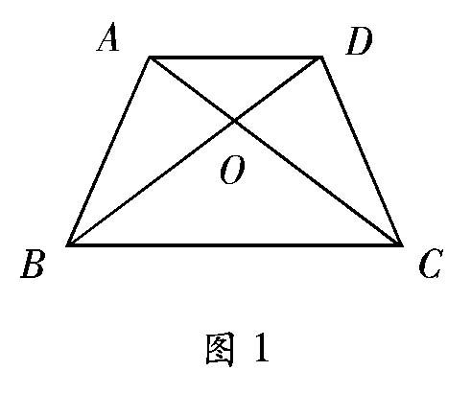
4. 如图1，在等腰梯形ABCD中，AD∥BC，对角线AC、BD相交于点O，以下四个结论：①$∠\text{ABC}\text{=∠}\text{DCB}$ ，②OA=OD ，③$∠\text{BCD}\text{=∠}\text{BDC}$，④S${}_{Δ\text{AOB}}$=S${}_{Δ\text{DOC}}$，其中正确的是
A. ①②
B.①④
C.②③④
D.①②④

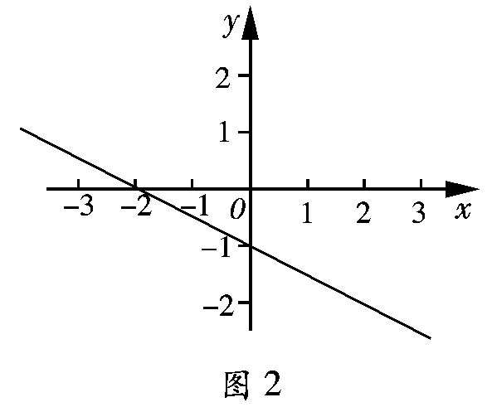
5. 函数$y=\text{kx}+b$的图象如图2所示，
则当y＜0时，$x$的取值范围是
A. $x$＜－2
B. $x$＞－2
C. $x$＜－1
D. $x$＞－1
6. 在平面直角坐标系中，设点P到原点O的距离为$ρ$，OP与x轴正方向的夹角为$α$，则用$[ρ,α]$表示点P的极坐标，显然，点P的极坐标与它的坐标存在一一对应关系.例如：点P的坐标为（1，1），则其极坐标为$[\sqrt{2},\text{45}°]$.若点Q的极坐标为$[4,\text{60}°]$，则点Q的坐标为
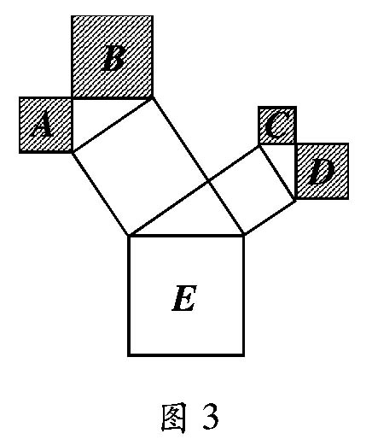
A.$(2,2\sqrt{3})$ B.$(2,−2\sqrt{3})$ C.（2$\sqrt{3}$,2） D.（2，2）
7．图3是一株美丽的勾股树，其中所有的四边形都是正方形，所有的三角形都是直角三角形.若正方形A、B、C、D的边长分别是3、5、2、3，则最大正方形E的面积是
A、13 B、26
C、47 D、94
8. 跟我学剪五角星：如图4，先将一张长方形纸片按图①的虚线对折，得到图②，然后将图②沿虚线折叠得到图③，再将图③沿虚线BC剪下△ABC，展开即可得到一个五角星.若想得到一个正五角星（如图④，正五角星的5个角都是36${}^{°}$），则在图③中应沿什么角度剪？即∠ABC的度数为
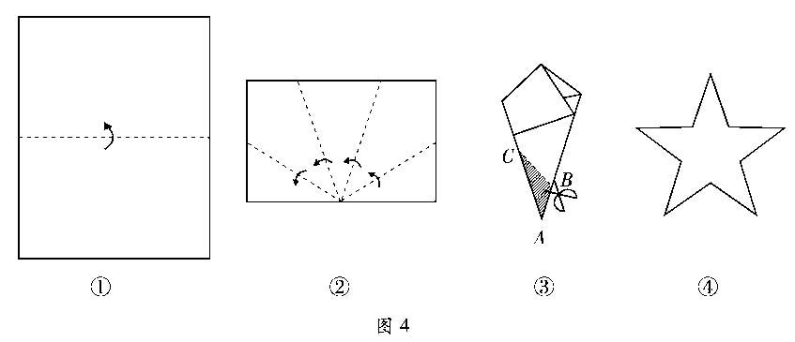
A、126${}^{°}$ B、108${}^{°}$ C、90${}^{°}$ D、72${}^{°}$
达州市2009年高中阶段教育学校招生统一考试
数 学
注意事项：
- 用蓝黑色钢笔或圆珠笔直接答在试题卷上．
- 答卷前将密封线内各项目填写清楚．
题号 | 二 | 三 |  |  |  | 总分 | 总分人
题号 | 二 | （一） | （二） | （三） | （四） | 总分 | 总分人
得分
第Ⅱ卷 （非选择题 共76分）
得分 | 评卷人
二、填空题：把最后答案直接填在题中的横线上（本题7小题，每小题3分，共21分）．
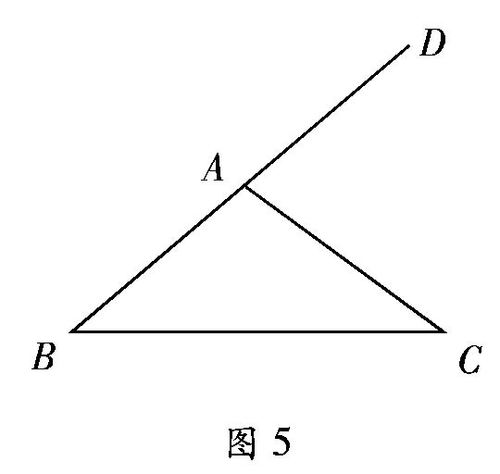
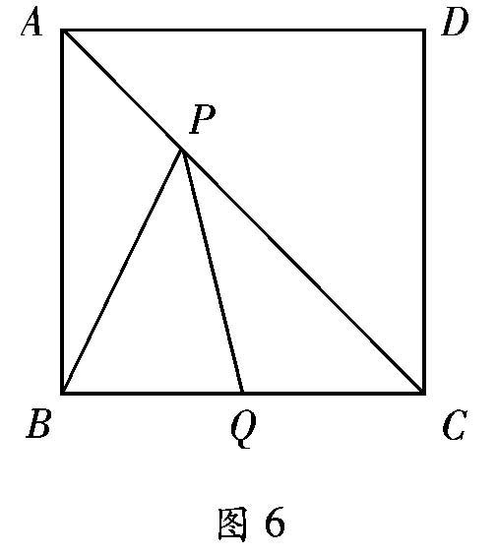
9、分解因式：mn${}^{2}$－m＝_______________________.
10、如图5，△ABC中，AB＝AC，与∠BAC相邻的外角为80°，则∠B＝____________.
11、若a－b＝1，ab=-2，则(a＋1)(b－1)＝___________________.
12、将一种浓度为15℅的溶液30㎏，配制成浓度不低于20℅的同种溶液，则至少需要浓度为35℅的该种溶液____________㎏.
13、长度为2㎝、3㎝、4㎝、5㎝的四条线段，从中任取三条线段能组成三角形的概率是______________.
14、达成铁路扩能改造工程将于今年6月底完工，届时达州至成都运营长度约为350千米，若一列火车以170千米／时的平均速度从达州开往成都，则火车距成都的路程y（千米）与行驶时间（时）之间的函数关系式为__________________.
15、如图6，在边长为2㎝的正方形ABCD中，点Q为BC边的中点，点P为对角线AC上一动点，连接PB、PQ，则△PBQ周长的最小值为____________㎝（结果不取近似值）.

三、解答题：解答时应写出必要的文字说明、证明过程或演算步骤（55分）
得分 | 评卷人
（一）（本题2小题，共13分）

16.（8分）
（1）（4分）计算：（－1）${}^{3}$＋（2009－$\sqrt{2}$）${}^{0}$－$\left|−\frac{1}{2}\right|$

（2）（4分）解不等式组$\begin{aligned}\left\{2x≻x−3 | \right.\end{aligned}$，并把解集在数轴上表示出来.

不等式组的解集在数轴上表示如下：

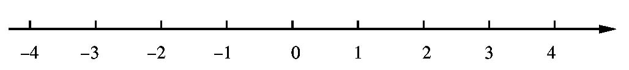

17.（6分）在我市实施“城乡环境综合治理”期间，某校组织学生开展“走出校门，服务社会”的公益活动.八年级一班王浩根据本班同学参加这次活动的情况，制作了如下的统计图表：
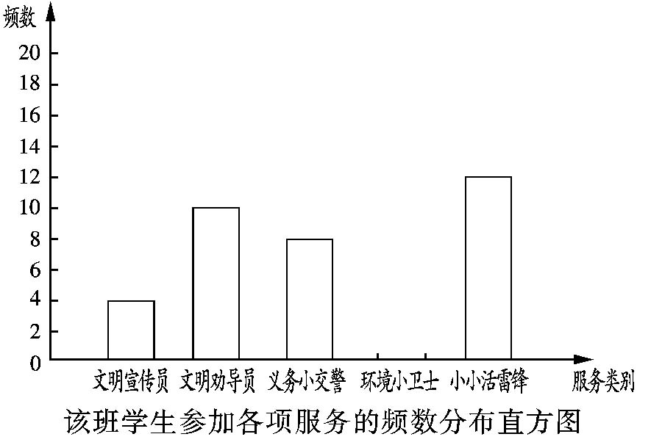
该班学生参加各项服务的频数、频率统计表
服务类别 | 频数 | 频率
文明宣传员 | 4 | 0.08
文明劝导员 | 10
义务小交警 | 8 | 0.16
环境小卫士 |  | 0.32
小小活雷锋 | 12 | 0.24

请根据上面的统计图表，解答下列问题：
（1）该班参加这次公益活动的学生共有____________名；
（2）请补全频数、频率统计表和频数分布直方图；
（3）若八年级共有900名学生报名参加了这次公益活动，试估计参加文明劝导的学生
人数.

得分 | 评卷人
（二）（本题2小题，共11分）

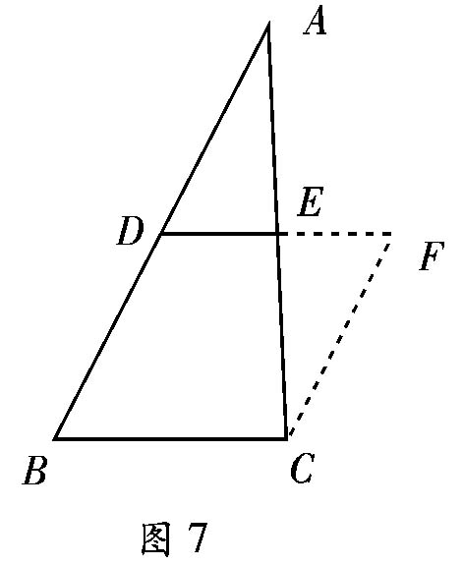
18.（5分）如图7，在△ABC中，AB＝2BC，点D、点E分别为AB、AC的中点，连结DE，将△ADE绕点E旋转180${}^{°}$得到△CFE.试判断四边形BCFD的形状，并说明理由.

19．（6分）如图8，直线$y=\text{kx}+b$与反比例函数$y=\frac{k^{'}}{x}$（$x$＜0）的图象相交于点A、点B，与x轴交于点C，其中点A的坐标为（－2，4），点B的横坐标为－4.
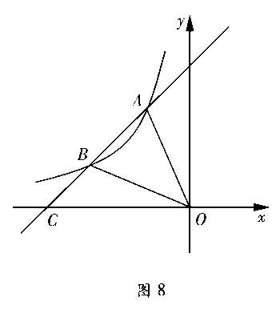
（1）试确定反比例函数的关系式；
（2）求△AOC的面积.

得分 | 评卷人
（三）（本题2小题，共13分）

20.（6分）阳光明媚的一天，数学兴趣小组的同学去操场上测量旗杆的高度，他们带了以下测量工具：皮具、三角尺、标杆、小平面镜等.
首先，小明说：“我们用皮尺和三角尺（含30${}^{°}$角）来测量”.于是大家一起动手，测得小明与旗杆的距离AC为15㎝，小明的眼睛与地面的距离为1.6㎝，如图9（甲）所示.
然后，小红和小强提出了自己的想法.
小红说：“我用皮尺和标杆能测出旗杆的高度.”
小强说：“我用皮尺和小平面镜也能测出旗杆的高度！”
根据以上情景，解答下列问题：
（1）利用图9（甲），请你帮助小明求出旗杆AB的高度（结果保留整数.参考数据：$\text{sin}{\text{30}}^{°}=0\text{.}5$，$\text{cos}{\text{30}}^{°}≈0\text{.}\text{87}$，$\text{tan}{\text{30}}^{°}≈0\text{.}\text{58}$，$\text{cot}{\text{30}}^{°}≈1\text{.}\text{73}$）；
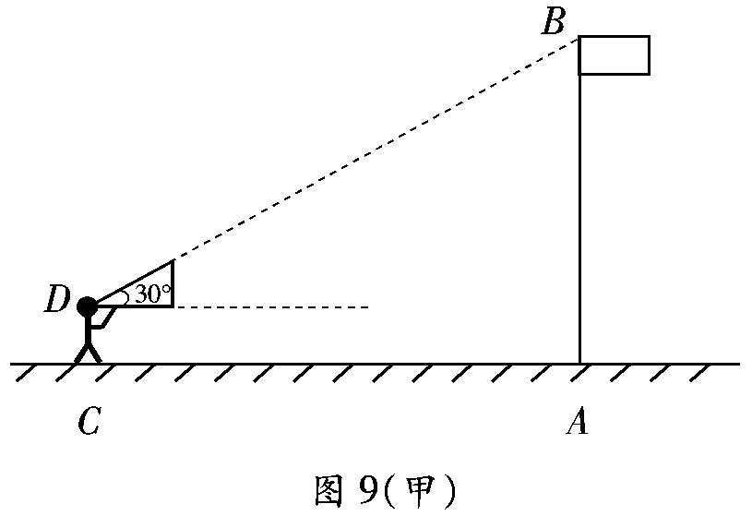

（2）你认为小红和小强提出的方案可行吗？如果可行，请选择一中方案在图9（乙）中画出测量示意图，并简述测量步骤.
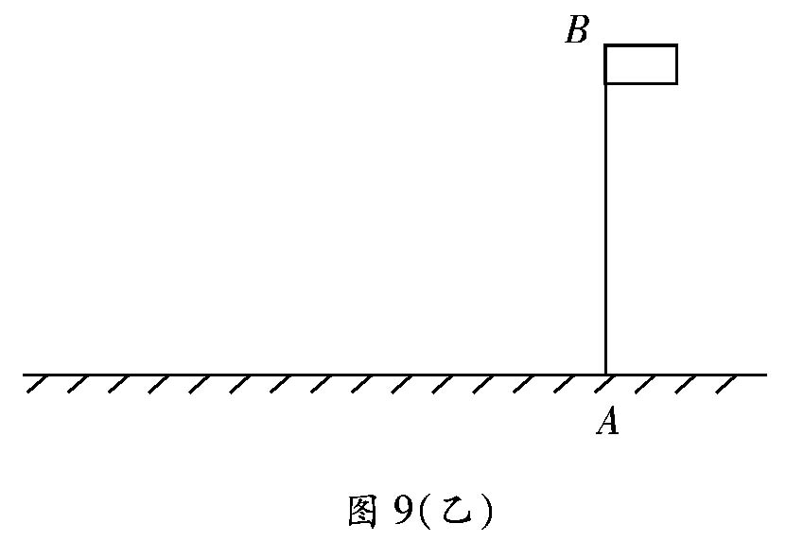

21、（7分）某学生食堂存煤45吨，用了5天后，由于改进设备，平均每天耗煤量降低为原来的一半，结果多烧了10天.
（1）求改进设备后平均每天耗煤多少吨？
（2）试将该题内容改编为与我们日常生活、学习有关的问题，使所列的方程相同或相似（不必求解）.

得分 | 评卷人
（四）（本题2小题，共17分）
22.（8分）如图10，⊙O的弦AD∥BC,过点D的切线交BC的延长线于点E，AC∥DE交BD于点H，DO及延长线分别交AC、BC于点G、F.
(1)求证：DF垂直平分AC；
（2）求证：FC＝CE；
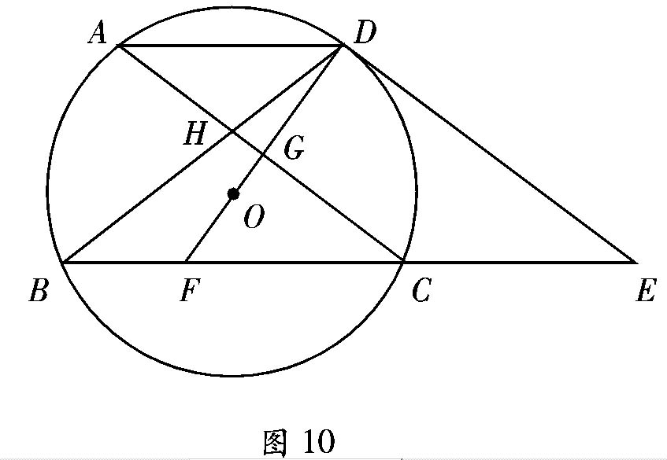
（3）若弦AD＝5㎝，AC＝8㎝，求⊙O的半径.

23、（9分）如图11，抛物线$y=a(x+3)(x−1)$与$x$轴相交于A、B两点（点A在点B右侧），过点A的直线交抛物线于另一点C，点C的坐标为（-2，6）.
(1)求a的值及直线AC的函数关系式；
(2)P是线段AC上一动点，过点P作y轴的平行线，交抛物线于点M，交x轴于点N.
①求线段PM长度的最大值；
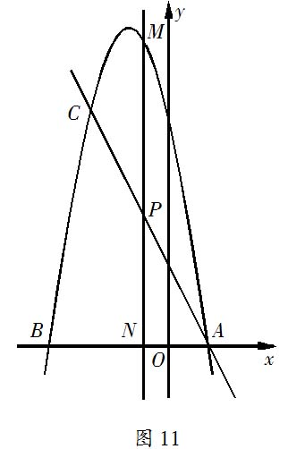
②在抛物线上是否存在这样的点M，使得△CMP与△APN相似？如果存在，请直接写出所有满足条件的点M的坐标（不必写解答过程）；如果不存在，请说明理由.

达州市2009年高中阶段教育学校招生统一考试
数学试题参考答案

一、选择题（本题8小题. 每小题3分，共24分）
1.B 2.B 3.C 4.D 5.B 6.A 7.C 8.A
二、填空题（本题7小题. 每小题3分，共21分）
9. m(n+1)(n-1)
10.40°
11.-4
12.10
13.34
14.y=350-170x（可以不写自变量取值范围）
15.（5+1）
三、解答题（共55分）
（一）（本题2小题，共14分）
16.（1）计算：(-1)3+(2009-2)0--12
=-1+1-123分
=-124分
（2）解：由①解得 x＞-31分
由②解得 x≤12分
∴不等式组的解集为-3＜x≤13分
不等式组的解集在数轴上表示如下：
4分

17.（1）501分
（2）环境小卫士的频数为162分
文明劝导员的频率为023分
补全频率分布直方图4分
（3）180人6分数学答案第2页（共4页）
（二）（本题2小题，共11分）
18.解：四边形BCFD是菱形，理由如下：
∵点D、点E分别是AB、AC的中点
∴DE∥＝ 12BC1分
又∵△CFE是由△ADE旋转而得
∴DE=EF
∴DF∥＝ BC
∴四边形BCFD是平行四边形3分
又∵AB=2BC，且点D为AB的中点
∴BD=BC
∴BCFD是菱形5分
（说明：只判断没写出理由给1分）
19.解：（1）∵点A（-2，4）在反比例函数图象上
∴4=k′-2
∴k′=-81分
∴反比例函数解析式为y=-8x2分
（2）∵B点的横坐标为-4，
∴y=-8-4∴y=2
∴B(-4，2)3分
∵点A（-2，4）、 点B（-4，2）在直线y=kx+b上
∴ 4=-2k+b
2=-4k+b
解得 k=1
b=6
∴直线AB为y=x+64分
与x轴的交点坐标C（-6，0）
∴S△AOC=12CO·yA=12×6×4=126分数学答案第3页（共4页）（三）（本题2小题，共13分）
20.解：（1）过点D作DE⊥AB于点E，1分
在Rt△BDE中，DE=AC=15m，∠BDE=30°
∴BE=DE·tan30°≈15×058=870(m)2分
∴AB=BE+AE=870m+16m=103m≈10m3分
（2）小红和小强提出的方案都是可行的
小红的方案：
利用皮尺和标杆：
（1）测量旗杆的影长AG
（2）测量标杆EF的长度
（3）测量同一时刻标杆影长FH6分
小强的方案：
把小平面镜放在适当的位置（如图点P处），使得小强可以在镜中看到旗杆AB的顶端
步骤：
（1）测出AP的长度
（2）测出NP的长度
（3）测出小强眼睛离地面的高度MN6分
21.解：（1） 设改进设备后平均每天耗煤x吨，根据题意，得：
452x+10=45-10xx+52分
解得x=153分
经检验，x=15符合题意且使分式方程有意义
答：改进设备后平均每天耗煤15吨4分
（2）略（只要所编应用题的方程与原题的方程相同或相似均可得分）7分
（四）（本题2小题，共17分）
22.证明：（1）∵DE是⊙O的切线，且DF过圆心O
∴DF⊥DE
又∵AC∥DE
∴DF⊥AC
∴DF垂直平分AC2分
（2）由（1）知：AG=GC
又∵AD∥BC
∴∠DAG=∠FCG
又∵∠AGD=∠CGF
∴△AGD≌△CGF（ASA）4分
∴AD=FC
∵AD∥BC且AC∥DE
∴四边形ACED是平行四边形
∴AD=CE
∴FC=CE5分
（3）连结AO； ∵AG=GC，AC=8cm，∴AG=4cm
在Rt△AGD中，由勾股定理得 GD=AD2-AG2=52-42=3cm6分
设圆的半径为r，则AO=r，OG=r-3
在Rt△AOG中，由勾股定理得 AO2=OG2+AG2
有：r2=(r-3)2+42解得 r=2568分
∴⊙O的半径为256cm.
23.解：（1）由题意得 6=a(-2+3)(-2-1)∴a=-21分
∴抛物线的函数解析式为y=-2(x+3)(x-1)与x轴交于B（-3，0）、A（1，0）
设直线AC为y=kx+b，则有0=k+b
6=-2k+b解得 k=-2
b=2
∴直线AC为y=-2x+23分
（2）①设P的横坐标为a(-2≤a≤1)，则P（a,-2a+2），M（a,-2a2-4a+6）4分
∴PM=-2a2-4a+6-(-2a+2)=-2a2-2a+4=-2a2+a+14+92
=-2a+122+92
∴当a=-12时，PM的最大值为926分
②M1（0，6）7分
M2-14，6789分

